### **3.2.2 Téma č. 2 (Politické ideologie a správa věcích veřejných)**

Tématu politické ideologie se věnujte s žáky v rámci jedné hodiny (45 min), ve které s žáky definujte různé přístupy ke správě věcí veřejných (anarchie, diktatury a demokracie).

**1. hodina**

Čas: 45 min

Metody

Skupinová práce, brainstorming

Pomůcky

Větší archy papíru (flipchartový papír) pro každou skupinu, psací potřeby do každé skupiny, příloha 4.2.2.2 pro žáky

Cíl: Cílem je poukázat na možné způsoby domluvy a organizace ve velkém společenství lidí (např. společenství 1 mil. lidí) z pohledu různých politických ideologií.

Průběh

**Definice anarchie a tyranie**

Žáky rozdělí učitel náhodně do skupin po 4, například rozpočítáním žaků na jedničky až pětky. Pak jim představí cíl hodiny – prozkoumat různé přístupy ke správě věcí veřejných, k tomu, jak by měla fungovat velká společenství či vláda. Přístupy, které mohou zastávat jednotlivé politické strany či hnutí.

Každá skupina dostane jeden vetší arch papíru a napíše krátkou jeden znak typický pro anarchii a jeden znak typický pro diktaturu. Není potřeba nad tím dlouze přemýšlet. Shodněte se na jednom znaku na napište jej. Pak skupinky postupně učiteli nadiktují znaky anarchie a pak znaky tyranie, ten je bez komentáře napíše do dvou sloupečků na tabuli.

Reflexe: Učitel požádá žáky, aby znaky zkontrolovali, je zde nějaký znak který sem nepatří? Proč? Poté okomentuje uvedené znaky a případně je doplní. Vysvětlí, že se jedná o dva přístupy ke správě věcích veřejných – jeden přístup prosazuje „tvrdou ruku“, druhý přístup odmítá jakoukoliv autoritu lidé umí spravovat společenské věci přirozeně nepotřebují k tomu shora daná pravidla.

Dalším úkolem skupin bude dle definic navrhnout:

* Jak by vypadala škola vzdělávání za anarchie a jak za tyranie?
* Jak by vypadala rodina?
* Jak by byla organizována práce?
* Jak by vypadalo umění či kultura?
* Jak by se řešili spory, jak by vypadalo vězení?

Nechte žáky odpovědi krátce promyslet a zapsat a pak je nechte postupně odpovídat. Začít může kdo chce. Korigujte případně jejich odpovědi.

**Jak definovat demokracii?**

Nechte žáky, ať si nyní stoupnou odsunou židle a vytvoří kruh. Prostředkem místnosti probíhá pomyslná osa na jednom konci je diktatura na druhém anarchie. Řekněte žákům ať se po místnosti přemístí, tam, kde si myslí, že na ose leží:

* autoritářský stát
* totalitní režim
* demokracie
* socialismus
* fašismus

Reflexe

* Žáci si sednou do kruhu, shrňte jim principy přístupů ke správě věcí veřejných (resp. principy anarchie, diktatury a jak pomáhají vymezit demokracii) využijte schéma z přílohy č.
* Vysvětlete žákům, že existují různé přístupy ke správě věcí veřejných a je možné je umístit na osu anarchie a diktatury. Většina demokraticky orientovaných ideologií se nachází u středu této osy. Vysvětlete, že politické ideologie se rozlišují také dle osy levice a pravice. Na základě dvourozměrného schéma rozložení politického spektra představte žákům rozložení základních politických ideologií (komunismus, nacionalismus, fašismus, konzervativismus, liberalismus, anarchismus, socialismus).

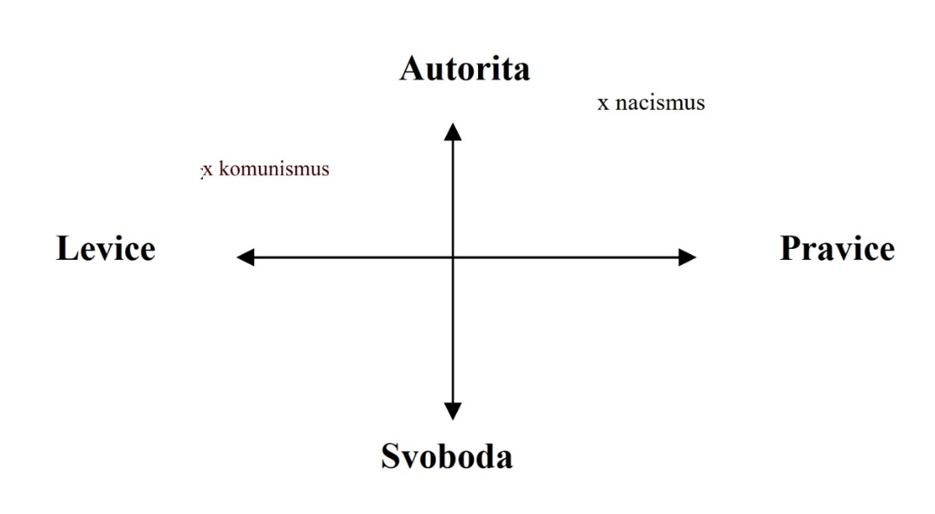

**Diktatura**

Obrázek 9 Dvourozměrné schéma rozložení politického spektra, dle teorie Hanse Eysencka (srov. Heywood 2008, s.33)